САОБРАЋАЈ, ТРГОВИНА, ТУРИЗАМ
питања
- Пажљиво погледај фотографије и на линијама напиши која је врста саобраћаја на њима приказана.
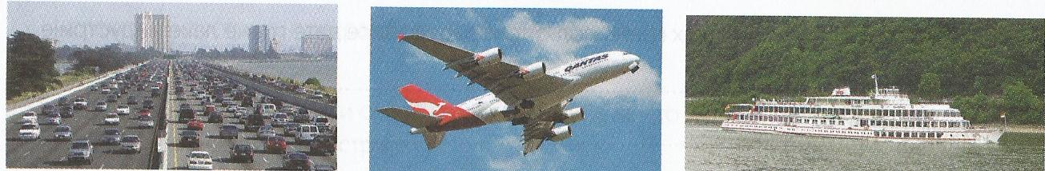
______________________________ ________________________ ______________________________
- Како се дели саобраћај према територији на којој се одвија?
- Који тип саобраћаја у Србији има највећи значај?
- Шта је ауто – пут? Којих ауто путева има у Србији? Са којим државама ауто путеви повезују Србију?
- Погледај карту у уџбенику на 148. страни и пронађи пут Е 75. Уз помоћ карте Србије наведи градове кроз које пролази.
- Која пруга повезује Србију и црногорско приморје?
- Посматрај карту Србије и напиши имена свих река и канала који су пловни у Војводини.
- Размисли и означи бројевима од 1 до 4 тип саобраћаја у Србији преме брзини транспорта (од најспоријег ка најбржем).
Друмски саобраћај
Железнички саобраћај
Ваздушни саобраћај
Водени саобраћај
- Која два типа трговине разликујемо према обиму производње?
- Са које две државе Србија остварује највећу спољнотрговинску размену по вредности робе?
- Које су Азијске државе најзначајнији трговински партнери Србије по увозу робе?
- Допуни назив туристичких манифестација у Србији.
___________________________ на Рајцу
Зајечарска ________________________
__________________________________ игре у Новом Саду
Мокрањчеви ____________________ у _____________________
Љубичевске ______________________________ игре

